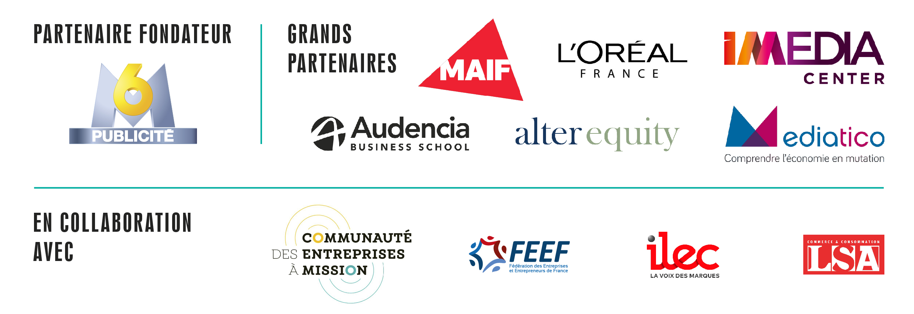

5e GRAND PRIX

DE LA MARQUE ENGAGEE®

REGLEMENT

Le Grand Prix de la Marque Engagée® PRODURABLE - LINKUP FACTORY
sera remis le 13 septembre 2022,
au Palais des Congrès de Paris - porte Maillot
dans le cadre du salon PRODURABLE

Article 1 - Organisateurs

Le Grand prix de la Marque Engagée® PRODURABLE - LINKUP FACTORY est organisé par :

- PRODURABLE, représenté par la société Todday, SARL au capital de 12500€ dont le siège social est situé à 137, rue de l’Université à Paris, immatriculé au Registre du commerce des sociétés de Paris sous le n° 501 018 089 représenté par le gérant, Cécile Colonna d’Istria.

- LINKUP FACTORY représentée par Sandrine Raffin - présidente, SAS au capital de 13338€ dont le siège social est situé à Levallois-Perret 92300, 10 rue Vergniaud, immatriculée au Registre du commerce des sociétés de Nanterre sous le n° 519 535 314.

Article 2 - Objet du Grand prix de la Marque Engagée® PRODURABLE - LINKUP FACTORY

PRODURABLE et LINKUP FACTORY proposent aux entreprises de concourir au Grand prix de la Marque Engagée®.

Le coût de l’inscription en tant que candidat au Grand prix de la Marque Engagée® PRODURABLE - LINKUP FACTORY est de 600€ HT par dossier. Les starups bénéficient d’un tarif de 300 €HT par dossier.

Article 3 - Descriptif des prix RSM® PRODURABLE - LINKUP FACTORY

Le Grand Prix de la Responsabilité Sociétale des Marques® PRODURABLE - LINKUP FACTORY a pour vocation de récompenser les marques de produits, de distribution ou de services (qu’elles soient en mode B to C ou en mode B to B) qui sont entrées dans cette nouvelle dimension du rapport aux consommateurs et à la société. Des marques qui ont construit ou qui ont nourri leur identité de marque en engageant l’ensemble de la stratégie de l’entreprise vers un modèle de développement éthique et durable, vers une empreinte positive révélée de manière attractive et cohérente à leurs consommateurs.

Les trophées décernés :

Grand prix de la marque engagée catégories produits
Grand prix de la marque engagée catégories services
Grand prix de la marque engagée catégorie startup
Grand prix de la marque engagée avec une ONG
Grand prix de la marque à mission réservé aux entreprises à mission
Grand prix du territoire, de la ville engagée
Grand prix de la personnalité engagée
Coup de cœur des étudiants de Audencia

Article 4 - Les candidatures

Pour participer au Grand prix de la Marque Engagée® PRODURABLE - LINKUP FACTORY les candidats doivent obligatoirement :

- Avoir mis en place un projet ou une démarche qui leur permettent de rentrer dans nouvelle dimension du rapport aux consommateurs en leur adjoignant une Responsabilité Sociétale de la Marque qui engage l’ensemble de la stratégie de l’entreprise et qui soit révélée de manière attractive et cohérente à leurs consommateurs.

- Proposer une action qui a été réalisée entre le 1er janvier et le 31 décembre 2020.

- Compléter le dossier de candidature. Le candidat peut concourir dans plusieurs catégories. Il doit remplir autant de dossiers de candidature que de catégories dans lesquelles il souhaite déposer sa candidature. La participation est de 600 € HT par dossier. Elle est de 300 € HT pour les startups.

Article 5 - Engagement des candidats

5 .1 Les candidats sont tenus d’obtenir préalablement à l’envoi de leur dossier de candidature toutes les autorisations nécessaires à la présentation des éléments constitutifs de leur dossier (vidéos, photos, droits d’auteurs etc.), notamment des prestataires intervenus dans les opérations concernées, lors de la remise du Grand prix de la Marque Engagée® PRODURABLE - LINKUP FACTORY dans un but promotionnel ou d’information ainsi que pour une reproduction par les organisateurs sur tous les documents promotionnels des éditions suivantes de ce concours. Ces utilisations devront pouvoir intervenir sans obligation d’aucune sorte à la charge des sociétés organisatrices.

Les candidats garantissent les organisateurs de tout recours à cet égard, ces derniers ne pouvant en aucun cas être tenus pour responsables d’aucun litige lié à la propriété intellectuelle attachée à l’un des éléments constitutifs d’un dossier de participation au Grand prix de la Marque Engagée® PRODURABLE - LINKUP FACTORY.

5.2 Les organisateurs s’engagent à ne divulguer, avant la remise du Grand prix de la Marque Engagée® PRODURABLE - LINKUP FACTORY, aucune information considérée comme confidentielle par le candidat qui l’aura expressément signalée comme telle dans son dossier de candidature.

Article 6 - Jury et sélection des lauréats

6.1 Après acceptation (selon une grille d’acceptation), les dossiers seront jugés en deux temps (selon une grille d’évaluation) :
- Temps 1 : phase de présélection par des salariés de PRODURABLE et de LINK UP FACTORY. Sélection des 3 à 4 meilleurs dossiers par catégorie (hors prix spéciaux qui seront sélectionnés au sein des nommés des autres catégories). Ce sont ces « nommés » qui seront présentés lors de la soirée.
- Temps 2 : les dossiers ayant été nommés seront soumis au jury qui notera les dossiers selon la même grille d’évaluation, en préparation de la réunion. Le jury sera composé de personnalités issues des institutions, de la société civile, ou des ONG. Ce sont des dirigeants, des chercheurs, des enseignants, impliqués dans les enjeux du développement durable et de la Responsabilité Sociétale des Entreprises.
Le choix final se fera après discussion et vote pour élire les Grands Prix RSM et le Prix spécial Coup de Cœur du Jury. Le Jury aura la possibilité de nommer deux candidats ex-æquo.

Le prix spécial Etudiants sera décerné par un comité d’étudiants d’Audencia.

Le prix spécial du Public sera décerné le soir de la remise des prix par le Public présent dans la salle.

6.2 Le jury se réunira en juin 2022 et examinera la pré-sélection du comité afin de désigner les lauréats pour les 8 trophées. La présentation des dossiers fait l’objet d’un débat entre les membres du jury. Les candidats seront départagés par un vote à bulletin secret. Les résultats resteront secrets jusqu’à la cérémonie de remise du Grand prix de la Marque Engagée® PRODURABLE - LINKUP FACTORY le 13 septembre 2022 au Palais des Congrès de Paris, porte Maillot dans le cadre du salon PRODURABLE.

Les membres du jury ne pourront participer au vote d’un Grand prix RSM® dans lequel leur entreprise (ou leurs marques et services) serait soit candidate soit impliquée directement ou indirectement.

Les délibérations du jury seront confidentielles et ce dernier n’aura en aucun cas à se justifier de ses choix. Le Jury se réserve la possibilité de ne pas délivrer de prix, de nommer des ex-aequo ou de créer de nouveaux prix.

Article 7 - Utilisation du logo « Grand prix de la Marque Engagée® PRODURABLE - LINKUP FACTORY »

Seuls les lauréats sont autorisés à utiliser les noms et logos « Grand prix de la Marque Engagée® PRODURABLE - LINKUP FACTORY » dans les formes et conditions transmises par les organisateurs, sur toute documentation commerciale et promotionnelle concernant la société et/ou le dispositif récompensé pendant une durée maximum de 1 an à compter de la remise du Grand prix de la Marque Engagée®.

Les marques primées pourront se prévaloir de l’obtention du prix et seront promues lors de la soirée de remise des prix, sur les réseaux sociaux et dans les newsletters de PRODURABLE et de LINKUP FACTORY. Elles pourront utiliser le prix dans le cadre de leur communication pendant une année et se verront remettre un trophée lors de la soirée de remise des prix.

Article 8 - Remise du Grand prix de la Marque Engagée® PRODURABLE - LINKUP FACTORY

Les prix seront annoncés lors d’une cérémonie qui se tiendra le 13 septembre 2022 au Palais des Congrès, porte Maillot à Paris dans le cadre du salon PRODURABLE.

Article 9 - Informations et libertés

Les informations nominatives, recueillies dans les cadre des présents Grand prix, sont traitées conformément à la loi du 6 janvier 1978 « informations et libertés ». Les candidats sont informés que les données nominatives les concernant enregistrées dans le cadre du concours sont nécessaires à la prise en compte de leur nomination. Ils acceptent que les données soient utilisées par les organisateurs pour la réalisation des actions de communication relatives au Grand prix de la Marque Engagée® PRODURABLE - LINKUP FACTORY.

Tous les candidats disposent d’un droit d’accès, de rectification et d’organisation des données le concernant et peuvent exercer ce droit par demande écrite adressée à l’adresse suivante : Grand prix de la Marque Engagée® PRODURABLE - LINKUP FACTORY 10 rue Vergniaud 92300 Levallois Perret.

Article 10 - Divers

La participation au Grand prix de la Marque Engagée® PRODURABLE - LINKUP FACTORY emporte l’acceptation sans restriction ni réserve du présent règlement. Le présent règlement est soumis à la loi française. Les organisateurs statueront souverainement sur toute difficulté pouvant naître de l’interprétation et/ou de l’application du présent règlement.

